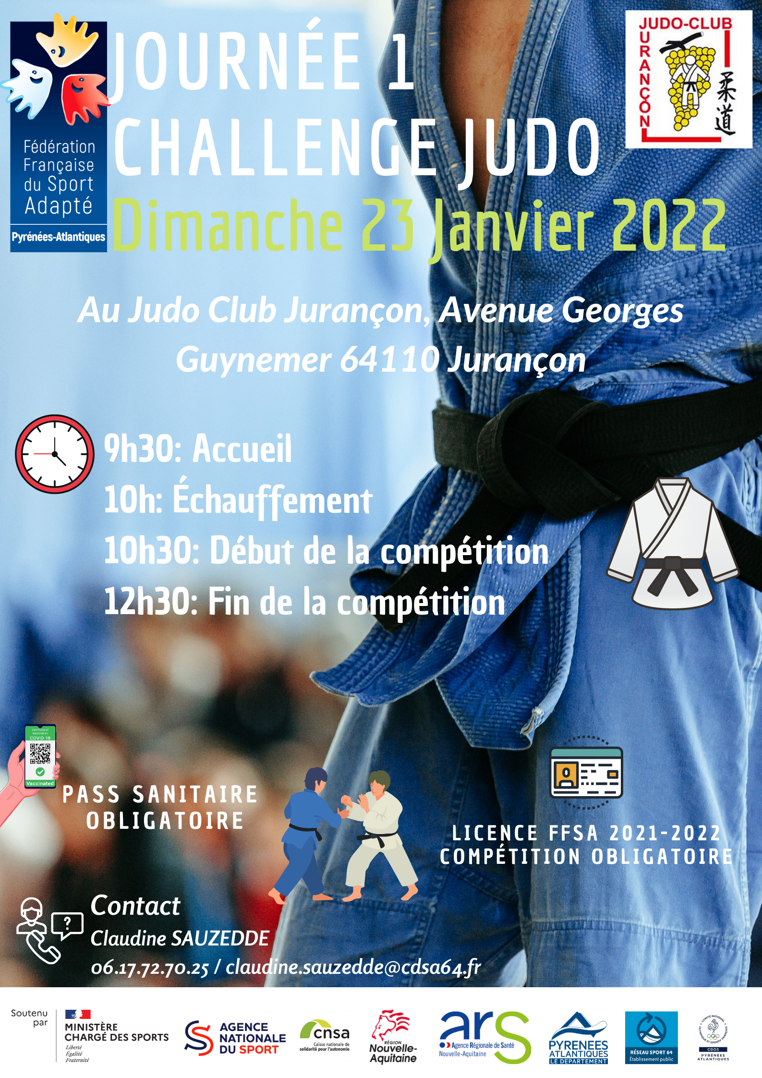

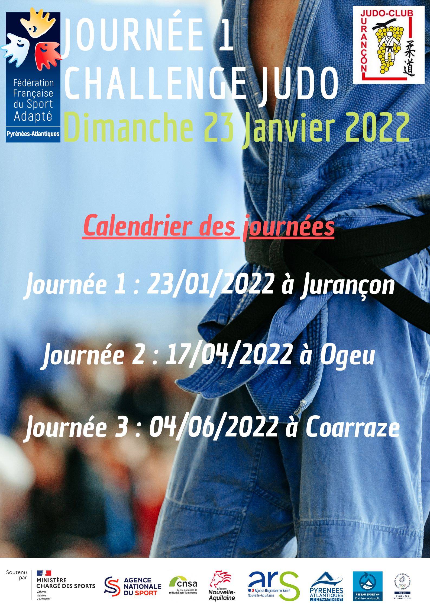

Fiche d’engagement

Journée : 1ère Journée Challenge Judo

Date : Dimanche 23 Janvier de 9h30 à 12h30
Lieu : Judo Club Jurançon, Avenue Georges Guynemer 64110 Jurançon

Association / Etablissement :………………………………..  Nom du Responsable à contacter : …………………………  Tel :……………………………….  Mail :…………………………......  Nom et Prénom des accompagnateurs :………………………………………….  Tel :………………………………  Mail :……………………………. | N° Affiliation association :

Nom, Prénom | N° Licence « Sport Adapté » 2021-2022 | Classe | Date de naissance | Poids | Ceinture | Homme (H)  Femme  (F)
 |  | □AB □BC□ CD

Programme :

- 9h30 : Accueil
- 10h : Echauffement des sportifs
- 10h30 : Début de la compétition
- 12h30 : Fin de la compétition

Une buvette extérieure sera installée. Si vous souhaitez consommer, penser à prendre un peu de monnaie (7€ pour le repas).

L’accès à la compétition sera soumis à la présentation du PASS Sanitaire qui sera vérifié à l’entrée de la salle.

Le PASS Sanitaire est obligatoire pour toutes les personnes âgées de minimum 12 ans et 2 mois, y compris encadrants et accompagnateurs.

Pour rappel un PASS Sanitaire c’est :

- Schéma de vaccination complète
- Test PCR négatif de -72h
- Test antigénique négatif de -48h

Pour toute question liée à l’organisation, veuillez contacter Claudine SAUZEDDE au 06 17 72 70 25 ou par mail : claudine.sauzedde@cdsa64.fr

Pour toute question liée à l’aspect compétitif, veuillez contacter Rémi FOCCHANERE au 06 19 38 06 37 ou par mail : r.focchanere@gmail.com

Retour des engagements par mail à l’adresse suivante : claudine.sauzedde@cdsa64.fr
Avant le 14 Janvier.

Claudine SAUZEDDE
CTF CDSA 64
Antenne de Pau

